**«ЗАИМСТВОВАННЫЙ»**

**Источник эскиза:** БАЗА ПРОЕКТОВ / Ка‑28 / Эскизы и Pic / ITS_RR_LM3/ D5 / T5

**Шифр:** ITS_RR_Ka-28_LM3_D5_T5_L1_P3

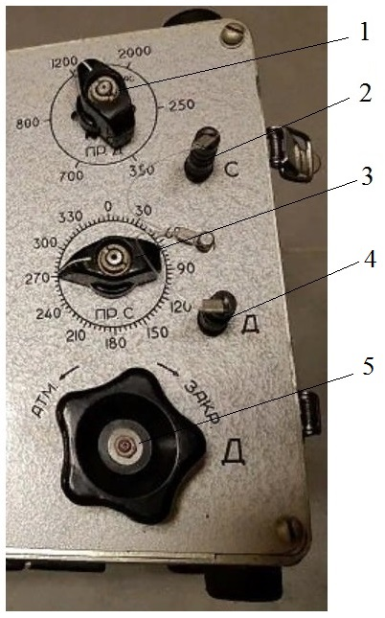

1 – переключатель предохранительного клапана крана динамического давления «ПР Д»; 2 – штуцер «С» для подсоединения шланга статического давления; 3 – кран предохранительный статического давления «ПР С»; 4 – штуцер «Д» для подсоединения шланга динамического давления; 5 – кран «АТМ» – «ЗАКР» сброса динамического давления.

Рисунок 1 – Краны и присоединительные штуцеры на панели КПА‑ПВД

Преподаватель отдела УТС ___________________________________ Доронин В.В.

Инженер ОТК ___________________________________________________________

ФИО, подпись

**«ЗАИМСТВОВАННЫЙ»**

**Источник эскиза:** БАЗА ПРОЕКТОВ / Ка‑28 / Эскизы и Pic / ITS_RR_LM3/ D5 / T5

**Шифр:** ITS_RR_Ka-28_LM3_D5_T5_L1_P2

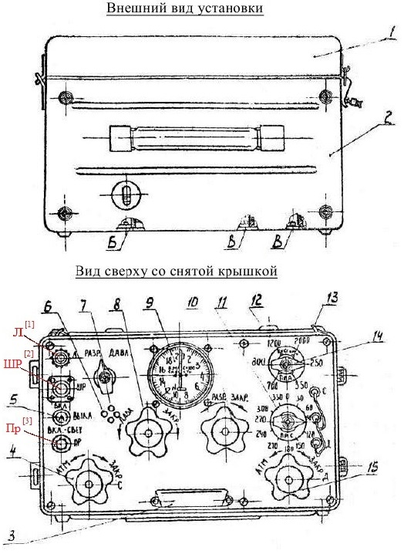

1 – крышка; 2 – кожух; 3 – экран; 4 – кран сброса статического давления; 5 – двухполюсный переключатель; 6 – отверстия для всасывания воздуха; 7 – кран-переключатель; 8 – кран регулировочный динамического давления; 9 – прибор КУС‑2000; 10 – кран регулировочный статического давления; 11 – кран предохранительный статического давления; 12 – скоба (две штуки); 13 – кольцо (одна штука); 14 – клапан предохранительный динамического давления; 15 – кран сброса динамического давления.

[1] – Л – лампа сигнальная; [2] – ШР – разъем соединителя (штепсельный разъем); [3] – ПР – предохранитель; Б – отверстие «Б» для слива отработанного масла из пневмонасоса и заливки свежего масла; В – отверстия «В» – для слива отстоя из бачков пневмосистемы установки.

Рисунок 2 – КПА‑ПВД. Внешний вид установки со снятой крышкой

Преподаватель отдела УТС __________________________________ Доронин В.В.

Инженер ОТК ___________________________________________________________

ФИО, подпись

**«ЗАИМСТВОВАННЫЙ»**

**Источник эскиза:** БАЗА ПРОЕКТОВ / Ка-28 / Эскизы и Pic / ITS_RR_LM3/ D5 / T5

**Шифр:** ITS_RR_Ka-28_LM3_D5_T5_IQ1_P2

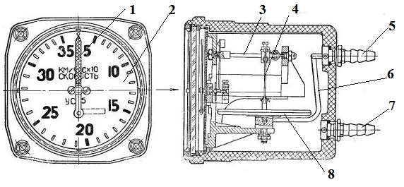

1 – стрелка; 2 – циферблат; 3 – переходная ось; 4 – тяга; 5 – штуцер подвода динамического давления; 6 – трубопровод; 7 – штуцер подвода статического давления; 8 – манометрическая коробка.

Рисунок 3 – Конструкция указателя скорости типа УС

Преподаватель отдела УТС ___________________________________ Доронин В.В.

Инженер ОТК ___________________________________________________________

ФИО, подпись